Молодежный клуб "Встреча" в гостях у ветерана.

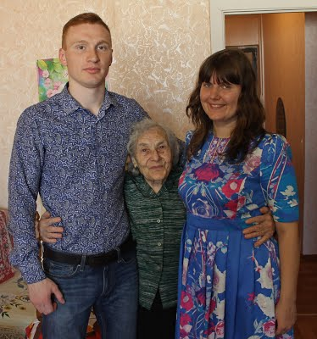
Мне всего хватает! Главное квартиру государство выделило, жить есть где, есть что поесть, что еще нужно человеку?
Хрупкая, маленькая женщина рада приходу гостей, готовит чай. Принесенный гостями торт, ждет своего часа. Девяносто один год – это вам не шутка! Поздравить с Днем Победы ветерана труда Наталью Ефремовну Столбикову, пришли ребята молодежного клуба «Встреча». Тихая, спокойная течет беседа о прошлом. Молодое поколение затаив дыхание, слушает о нелегком, героическом военном времени.
На фронт Наталью Ефремовну призвали в 1943 году. Вместе с другими девчатами прошла курс молодого бойца. Людям, никогда не державших в руках оружие предстояло научится стрелять, рыть окопы, бросаться в атаку. Возвращались поздно вечером, усталые, и едва поужинав, ложились спать. А с рассветом снова подъем, и снова подготовка к войне.
Но вот настало время, когда молоденькие девчонки, распределившись по эшелонам, отправились в путь. На фронт девчата так и не попали. Их фронтом стала тяжелейшая работа – в районе Облучья. Хрупкие, тоненькие девушки в тяжелейших условиях валили лес. В землянках, с невыносимыми трудностями, в холоде, голоде и антисанитарии, ибо не было даже бани, трудились вчерашние школьницы. Когда, через несколько месяцев, мама увидела свою Наташеньку, она сначала даже не узнала в этом чумазом, худющем, обовшивленном существе свою вернувшуюся дочь. Отмытая, обогревшаяся и обритая наголо Наталья Ефремовна недолго находилась после этого под крылом любимой мамы. Через некоторое время ей пришлось отправиться на благовещенскую заставу рыть окопы. Там и встретила Наталья Ефремовна День Победы, о котором теперь всегда вспоминает со слезами на глазах.
Часто вспоминает эта улыбчивая, скромная женщина письма, которые посылал ей боец Красной Армии, которому она однажды прислала в посылке связанные своими руками шерстяные носки и письмо, чтобы поддержать боевой дух солдата. Так в войну делали многие русские женщины, вся страна посылала посылки, кто что мог - вязаные носки, варежки, самодельные кисеты. Завязалась переписка, долго писали друг другу, настоящий роман в письмах… Ах, как горевала Наталья Ефремовна, когда в 1944 году погиб от немецкой пули ее друг. Письма не сохранились, к сожалению, но до сих пор помнит она почти все, строчки военных писем не стираются из памяти. Много лет было прожито, много бед и невзгод пережито, погибли два сына и внук. Болезни, нужда, несправедливость – все это было в жизни Натальи Ефремовны. Но и радости были, и счастье было, и любовь. Сейчас в ее настоящем есть еще одна очень важная составляющая жизни каждого человека – молитва и участие в Таинстве Евхаристии. Когда-то еще школьницей маленькая Наташа с подружкой в Пасхальный день услышали веселый звон церковного колокола. Завороженные этим волшебным звоном девочки зашли в храм и простояли всю службу, забыв о школе и уроках. Долго после этого в холле школы весела стенгазета, в которой клеймили двух школьниц прогулявших уроки, и (о ужас!) посетивших церковь. Но воспоминания о красоте и торжественности пасхального богослужения до сих пор волнуют память Натальи Ефремовны.
- Мне ничего не нужно, я всем довольна – уверяет ветеран труда. Старики не любят обременять других своими нуждами. Наталья Ефремовна живет очень скромно, и квартирка, выделенная государством из социального фонда, конечно уже нуждается в косметическом ремонте. Заменить бы обои, побелить бы потолок, да кран в кухне протекает – заменить бы не мешало. Ребята из молодежного клуба хотели бы в ближайшее время своими силами помочь очень и очень немолодой женщине подремонтировать свою старенькую квартирку. Но, к сожалению, у них пока нет средств, поскольку большинство участников клуба еще студенты. Если у Вас тоже возникнет желание помочь нашей бабушке-ветерану, можете обратится к координатору "молодежки" Роману по телефону 89241171557. Очень хочется чтобы ветераны, годы которых уже на исходе, проживали их в достойных условиях. Ведь девяносто один год – это вам не шутка!

